

|  |  |
| --- | --- |
|  |  |
| **R E P O R T** | |
|  |  |

제목: 카르노맵의 적용

과목: 디지털 공학 및 기초

날짜(년/월/일): 2017/ 11 / 7

소속 학과: 컴퓨터 전자 시스템 공학부

학번: 201702234

이름: 유동혁

|  |
| --- |
| **본 보고서의 내용 중 다른 문서(자료)를 인용한 것이 있습니까?**  **예( ) 아니오( )** |
| **위에서 ‘예’로 답한 경우, 인용한 다른 문서는 무엇인지 아래에**  **명시해 주세요. (여러 개의 경우 주요 자료 2개 까지)**  **- 저자 1:**  **- 제목 1:**  **- 저자 2:**  **- 제목 2:** |

디지털 공학 및 실습 (결과 레포트)

학번: 201702234 이름: 유동혁

1. 제목: Karnough Map (8 주차)
2. 목적: 카르노 맵을 블록 다이어그램으로 구현
3. 내용:

간소화되지 않은 원래의 부울 수식의 블록 다이어그램():

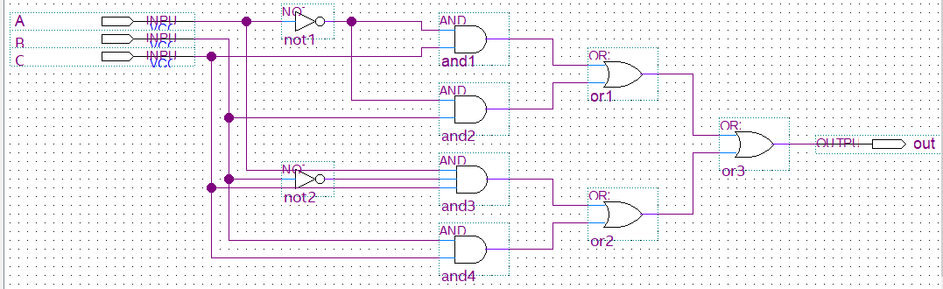

원래의 부울 수식의 출력 파형:

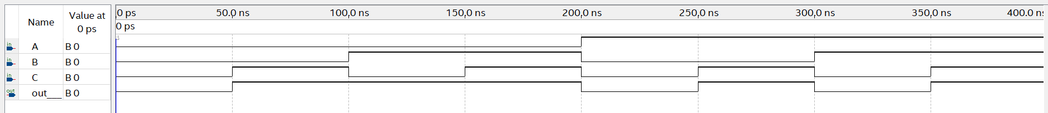

카르노 맵을 이용한 수식 간소화 과정:

|  |  |  |  |  |
| --- | --- | --- | --- | --- |
| A | BC | 00 | 01 | 11 | 10 |
| 0 |  | 1 | 1 | 1 |
| 1 |  | 1 | 1 |  |

🡺 파란 네모: C, 주황 네모: A’B

🡺 간소화된 부울 수식: A’B + C

간소화된 부울 수식의 블록 다이어그램:

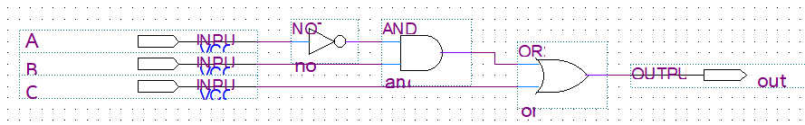

간소화된 부울 수식의 출력 파형:

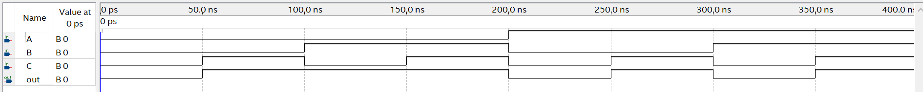

🡺 간소화되지 않은 수식의 출력 파형과 같은 형태인 것을 볼 수 있다.

1. 결과:

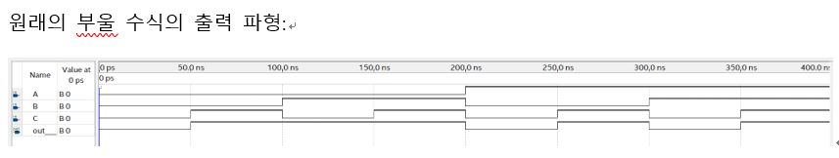

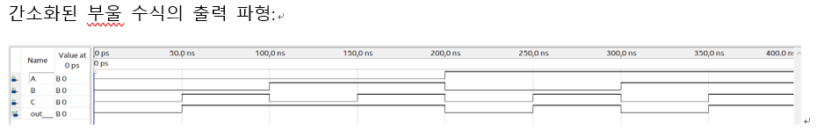

🡺 카르노맵을 이용해 부울 수식을 간소화하는 것이 성립함을 볼 수 있다.

1. 느낀 점:

카르노맵을 이용한 부울 수식 간소화가 성립함을 알 수 있다.